**智能APP程序控制操作说明**

**软件下载**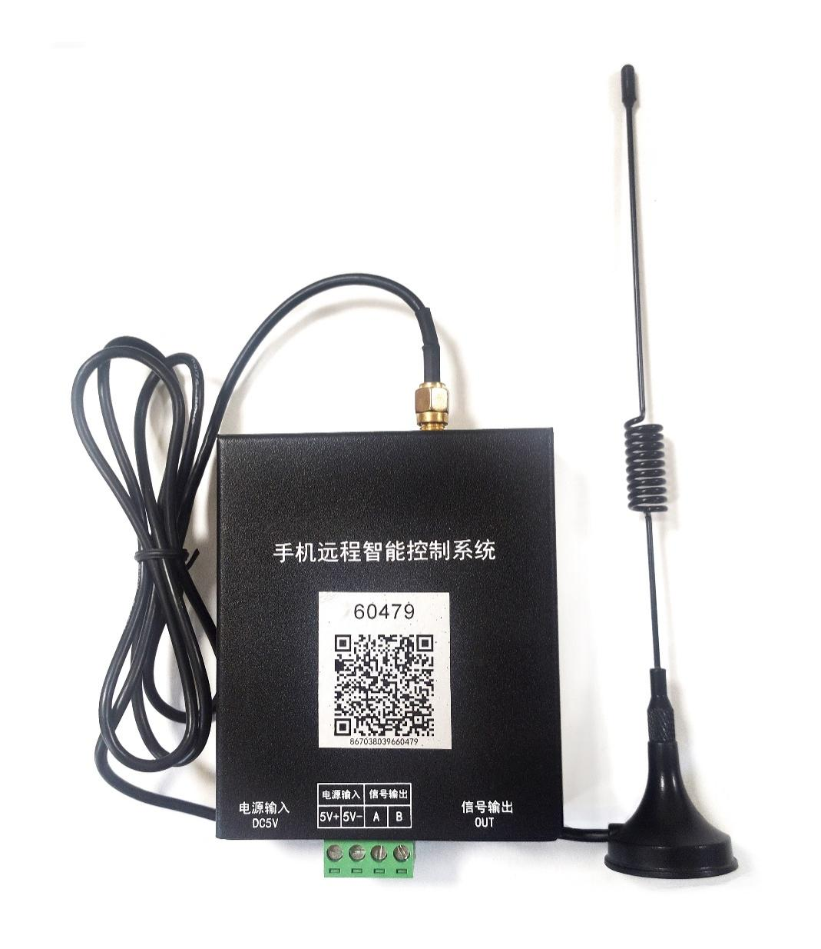

**方法一：直接微信或者浏览器扫描控制盒上二维码，然后单击继续访问就可以直接下载。**

**方法二： 复制下面链接用浏览器直接下载：**

**<http://47.114.38.165:8080/download/greeled/Gree.apk?imei=868956048811875>**

软件下载安装完成图标：

**操作步骤：**

打开APP：

第一步：

点击[申请账号]进入注册页面

第二步：

依次输入手机，密码

扫描设备ID/二维码

（二维码粘贴在设备正面）

输入完成后，点击

[注册]按钮注册

注册成功后自动返回登录界面

输入完账号密码可记住账号

输入刚注册的手机号和密码

点击[登录]按钮，进入设备界面。

注意：

1. 确认手机号码是否正确，是否是注册的账号。
2. 密码为8位，可以是数字、字母或者组合。
3. 在登录前确认是否在注册的时候有扫描设备的ID编号。
4. 一台手机可以扫描多个设备，可以同时控制多个。

所有设备全选

搜索设备（全称/关联字）退出搜索点重置

设备主界面：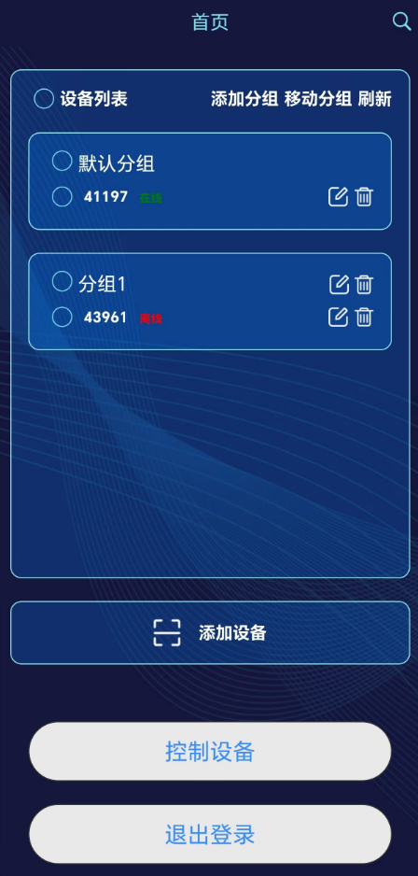

需先勾选设备在移动

修改设备名称

删除分组（需先移走组内设备）

删除设备

勾选分组(组内设备全选）

扫描添加新的设备

点击[控制设备]进入控制界面（先勾选设备

设备在线/离线状态

勾选单个设备

2：点移动分组

添加分组： 移动分组：

1：先勾选设备

输入分组名

3：勾选想要移动到的分组，点确定即可完成设备移动

注：

1. 先查看设备是在线还是离线：在线则可以继续操作；离线将无法操作。
2. 如果想同时控制多台设备，单击添加设备 ，扫码其他设备的二维码，添加并绑定设备。
3. 设备添加进去后台，想要同时控制，必须要勾选才行。
4. 如果想换账号控制设备，必须先在当前设备列表中删掉该设备。
5. 设备如果重复扫码二维码是没有作用的，APP上面会显示设备已绑定，无法再连接。
6. 单击控制设备 进入控制界面。

控制设备：

1

点击返回主界面

播放设置：切换程序，调节速度，亮度等

写码：DMX512灯具写码设置

测试：数点，测试颜色等功能

播放设置：

单选切换内置或SD卡程序模式

点击下拉菜单选择芯片

滑动或点击箭头调节速度和亮度

修改效果名称

点击下拉菜单或点击箭头切换选择效果

单选播放模式

写码操作：

下拉菜单选择512芯片型号

指定单台控制器或全部控制器

设置芯片通道数(此处非点通道数)

指定控制器端口(指定控制器情况下才能指定端口)

设置参数完成后，

点击[写码按钮]开始写码

**耐心等待**

幻灯片15

写码完成之后，控制器停留此界面。单击任意地方恢复到操作界面

点击[→]按钮进入测试界面

测试界面：

**自动跑点主要针对ＤＭＸ灯具，写完地址测试灯点的顺序来判断写码是否成功。**

选择需测试的控制器(默认全部)

指定控制器端口

(指定控制器的情况下使用)

选择灯具点通道数

RBG(3)/RGBW(4)

四色常亮测试

手动输入色值

色盘调色

单选自动/手动数点模式

常见问题：

1. 控制器在手机ＡＰＰ界面没有显示？

答：工程在生产时，每个控制器都会有相对应的编号。如果在ＡＰＰ中没有显示出控制器的编号，那就可能没有扫码到这个控制器的二维码。

　　正确的操作方式：打开手机ＡＰＰ，点击　添加设备　然后扫描控制器的二维码即可，

1. 手机ＡＰＰ登录后扫描控制器的二维码，显示设备已绑定？

答：记住一台控制器只能在一部手机上登录，如果这个设备在别的手机上登录了，那再扫描就会出现这样的现象。

　　正确的操作方式：在其他的手机ＡＰＰ中删除此设备编号即可。

1. 控制器编号也有，但是一直无法控制器灯具显示？

答：这只能说明是设备绑定在了这个手机ＡＰＰ中，但是如果要进行控制的话还有一个先决条件，那就是控制器的ＳＩＭ卡必须要有流量，也就是说要４Ｇ／５Ｇ在线。

　　正确的操作方式：打开ＡＰＰ，查看设备是处于　**在线／离线**　状态。如果在线说明正常，可以控制；如果是处于离线状态，那就要检查ＳＩＭ卡是否还有流量，控制器模块是不是没有正常工作等。

1. 控制器连接正常，但是很卡顿？

答：控制器在运行工作的时候是需要通过网络来传输和接收信号的，所以在比较偏僻或者角落里信号不强劲的话就会出现卡顿的现象。

正确的操作方式：将设备天线放置在相对空旷而且信号较好的区域。

连接示意图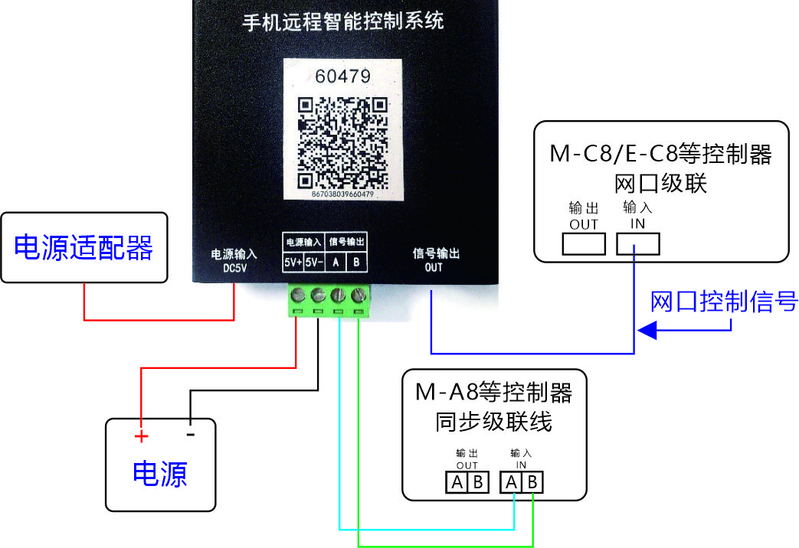

电源和信号线只需连接一种即可